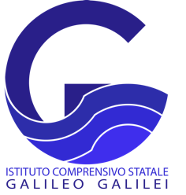 | ISTITUTO COMPRENSIVO STATALE  "GALILEO GALILEI"  Via al Bacco, 54 - 23823 - Colico (Lc)  Tel. 0341/940.198 - C.F. 83007780139  E-mail:lcic806008@istruzione.it – Pec:lcic806008@pec.istruzione.it  Sito: www.galileicolico.edu.it | Ministero dell’Istruzione e del Merito  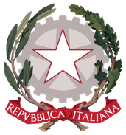

SCUOLA DELL’INFANZIA DI CURCIO
Anno scolastico 2025-2026

La famiglia dell’alunno/a___________________________________frequentante la
Sezione________________della scuola dell’Infanzia di codesto Istituto
autorizza ad effettuare fotografie, riprese filmate, pubblicazioni web, CD per uso scolastico e famigliare.

SI NO

La famiglia autorizza il proprio figlio a partecipare alle uscite sul territorio comunale e non, anche con l’uso di mezzi di trasporto pubblico/privato?

SI NO

Data___________________ Firma__________________________

